今日动态（2025.1.15）
一、区域游戏
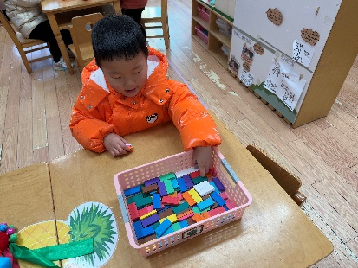 | 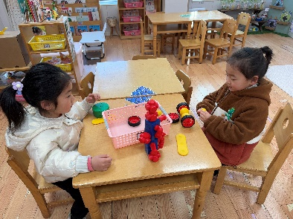 | 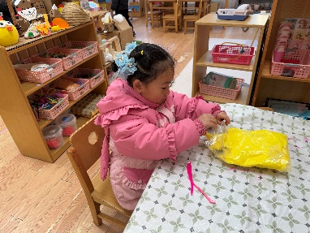
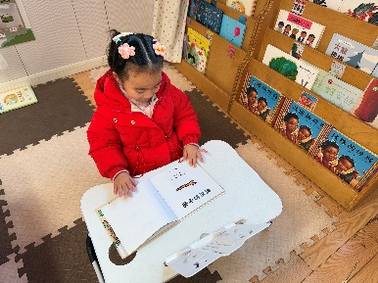 | 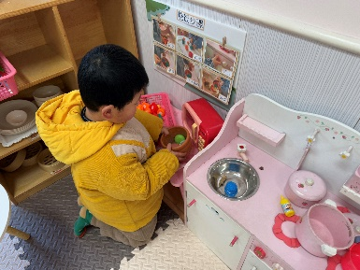 | 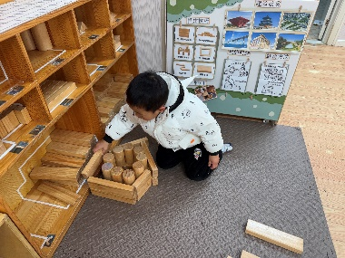
二、颁发奖状
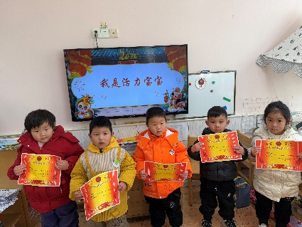 | 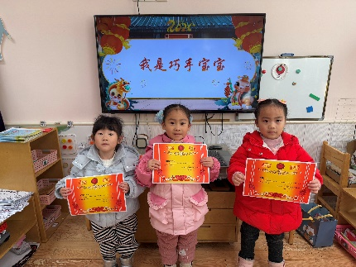 | 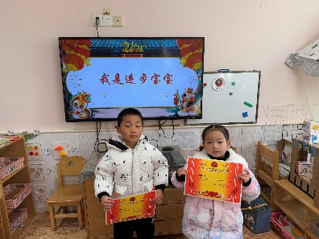
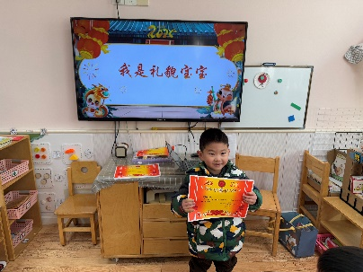 | 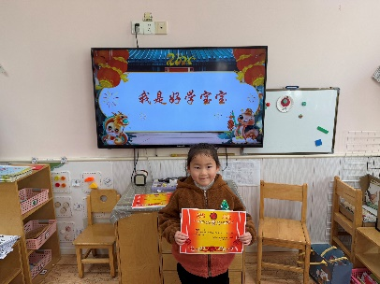
三、集体活动
综合：《快乐的寒假。》本学期即将结束了，小班幼儿即将迎来第一个寒假，那怎样度过这个对于幼儿们来说有点漫长的寒假呢？本次活动，主要让幼儿们在轻松的氛围中谈一谈寒假中要做些什么？如何注意假期安全，使孩子们知道要合理地安排自己的寒假生活。
四、午餐
今天午餐吃的是：牛肉炒面、豌豆苗鱼丸汤。今天全部吃完的小朋友有：苏梓渊、陈泽鑫、姚景珩、王言澈、李永澄、黄绾一、李子姝、刘悠然、王思瑜、张子曾、阮钦禾、顾玥。

